**食品ロスをなくそう　使いきりレシピ**

〜　なんでも使える野菜チヂミ　～

**■レシピの紹介**

**いつもは捨ててしまう野菜の皮や切れはしも、子どもの好きなチヂミにして食品ロスを減らしました。**

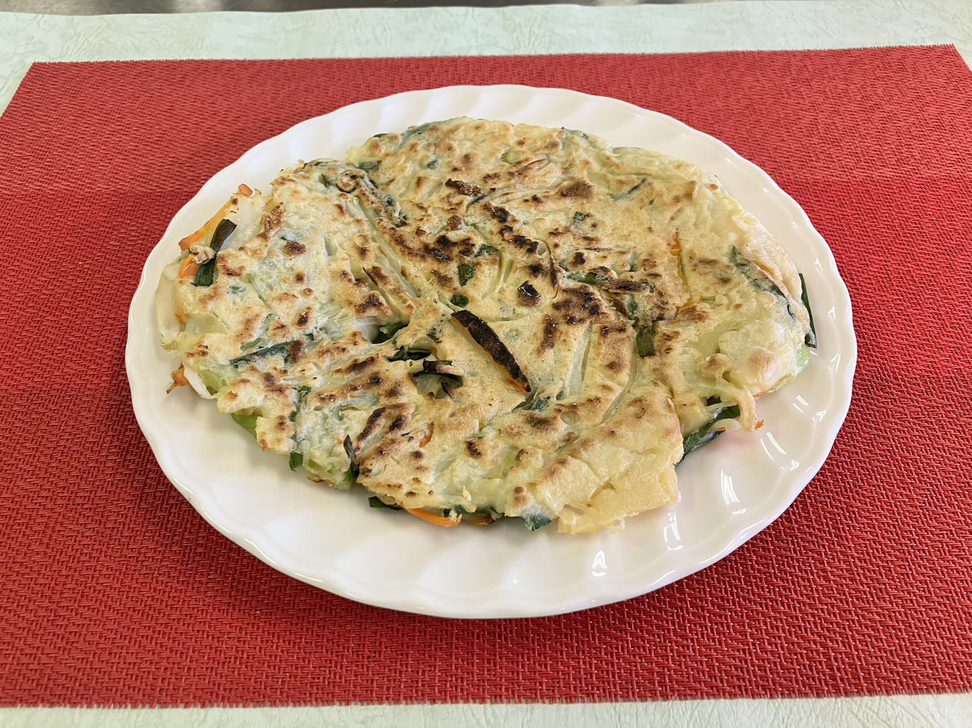

■**材料　２人分**

**・にんじん（皮付き）　　35g**

**・大根（皮付き）　　　　30g**

**・ネギ　　　　　　　　　40g**

**・にら　　　　　　　　　30g**

**・玉ねぎ　　　　　　　　30g**

**・小麦粉　　　　　　　　50g**

**・出汁　　　　　　　　　15g**

**・ごま油　　　　　　　　15g**

**・水　 　　　　　　100cc**

**■ポイント**

**・材料の他にも、いろいろな材料でも美味しく作れる｡**

**・皮などは細かく切ると食べやすい。**

**・ポン酢や好みのタレ、キムチなどにもよく合う。**

**・基本的に混ぜる作業が多いので、子どもといっしょに作ることができる。**

相愛大学　2023年4回生

**■つくり方**

**①ネギとにらを2cmぐらいに切る｡**

**②にんじん、玉ねぎ、大根を細く千切りにする。**

**③出汁、小麦、水を加え一緒に混ぜる。**

**④ ③に①と②を加え、均等に混ぜる｡**

**⑤フライパンにごま油を引き、④を直径10cmくらいに流し入れ、少し焦げ目がつくくらいになるまで両面を焼く。**

***kou***